# Моделирование Лекция 2 (12.09.2022)

### Преимущества моделирования:

1. Гораздо дешевле
2. Можно реализовать фантастические условия

### Философские аспекты моделирования:

Методологическая основа моделирования — диалектический метод познания и научного исследования.

Всё то, на что направлена человеческая деятельность — объект.

Научно-техническое развитие в любой области обычно идёт следующим путём:

* наблюдение и эксперимент
* теоретическое исследование
* организация производственных процессов

В научных исследованиях большую роль играет такая категория как гипотеза, то есть определенное предсказание, основывающееся на небольшом количестве опытных данных, наблюдениях, догадок.

Быстрая и полная проверка гипотезы может быть проведена в ходе специально поставленного эксперимента.

Аналогия (важное понятие для методологов основы моделирования) — суждение о каком-либо частном сходстве или различии двух объектов.

Современная гипотеза формируется по аналогии

Гипотеза —> Аналогия —> Эксперимент

Гипотезы и аналогии, отражающие реальный, объективно существующий мир, должны обладать наглядностью или сводиться к удобным для исследования логическим схемам. Такие логические схемы, упрощающие рассуждения и логически построения или позволяющие проводить эксперименты, уточняющие природу явлений, называются моделями.

Модель (mera лат.) - объект-заместитель объекта оригинала, обеспечивающий изучение некоторых свойств оригинала.

Замещение одного объекта другим с целью получения информации о важнейших свойствах объекта-оригинала с помощью объекта-модели называется моделированием.

В основе моделирования лежит теория подобия, которая утверждает, что абсолютное подобие имеет место только при замене объекта таким же объектом.

### Классификация видов моделирования.

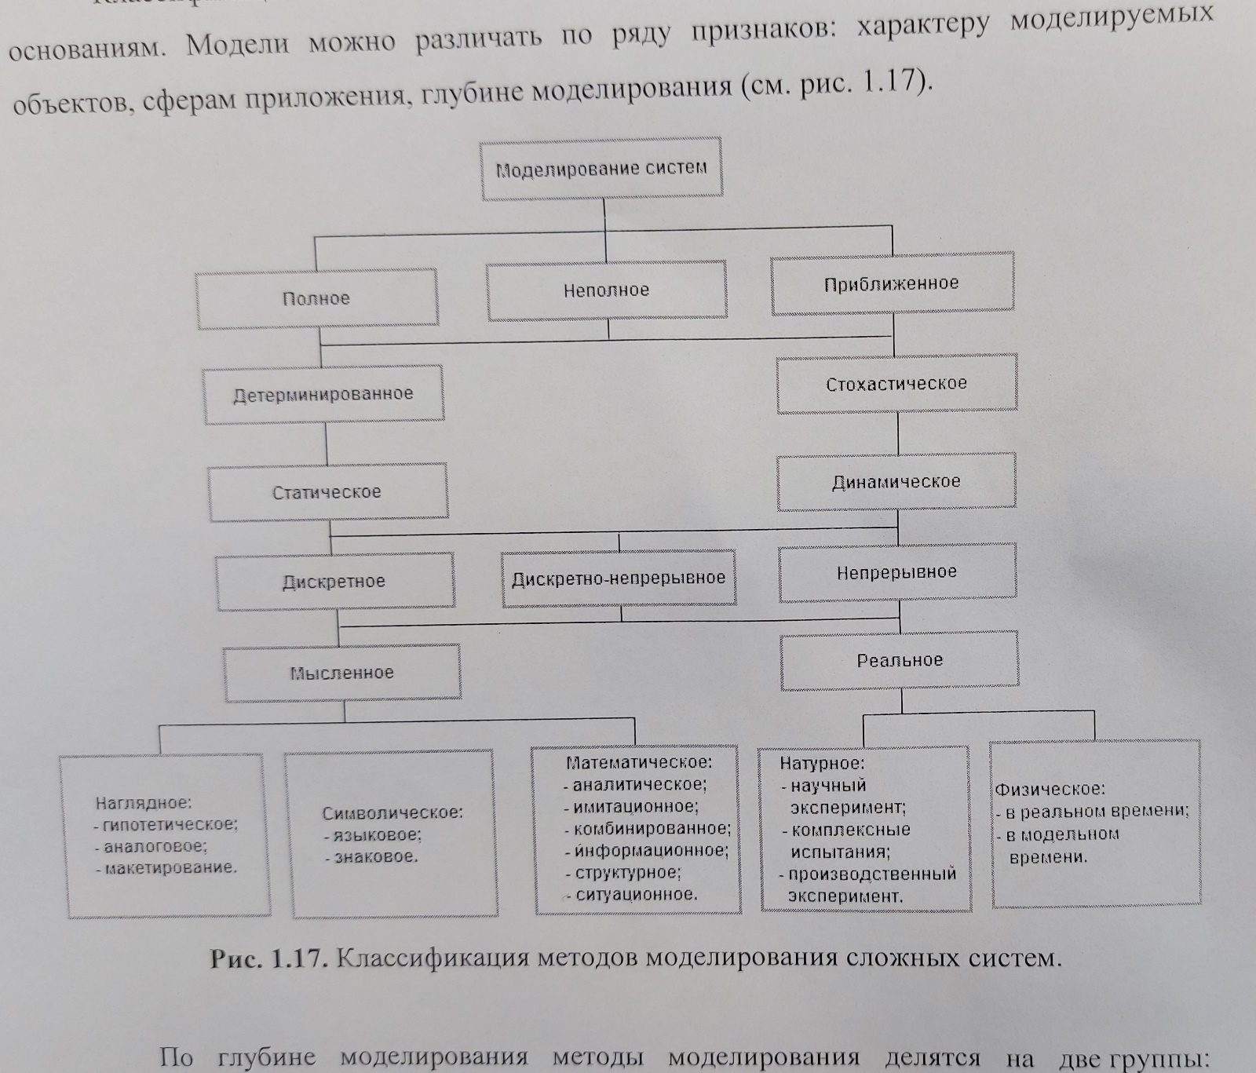

Под математическим моделированием будем понимать процесс установления данному реальному объекту некоторого математического объекта, называемого математической моделью и исследование этой модели, позволяющее получить характеристики реального объекта.

Для аналитического моделирования характерно то, что процессы функционирования элементов системы записываются в виде некоторых функциональных соотношений (алгебраических, интегро-дифференциальных, конечно-разностных, и тд или логических условий).

Аналитическая модель может быть исследована тремя способами:

1. Аналитический - стремятся получить в общем виде в зависимости от исходных характеристик
2. Численный метод - нельзя решить уравнение в общем виде, получаем результаты для конкретных начальных данных
3. Качественный метод - когда, не имея решения можно найти свойства этого решения

При имитационном моделировании, реализующий модель алгоритм воспроизводит процесс функционирования системы (во времени), причем имитируются элементарные явления составляющие процесс с сохранением их логической структуры и последовательности протекания, что позволяет по исходным данным получить сведения о состоянии процесса в определенные моменты времени, дающие возможность оценить характеристики системы.